**“AÑO DEL BICENTENARIO, DE LA CONSOLIDACIÒN DE NUESTRA INDEPENDENCIA, Y DE LA CONMEMORACIÒN DE LAS HEROICAS BATALLAS DE JUNIN Y AYACUCHO”**

Sullcanaca, 02 de enero del 2025.

**OFICIO N°005-2025-MINEDU-UGELEC/DREP.DIEP.N°70388-S.**

**SEÑORA : DIRECTORA DE LA INIDAD DE GESTIÓN EDUCATIVA LOCAL EL COLLAO.**

Dra. Norka Belinda Ccori Toro

**ASUNTO :** Remite la No existencia de Libro de Caja.

**REF.** : Finalización del Año Escolar 2024.

………………………………………………………………………………………...

Es grato dirigirme a usted con la finalidad de comunicarle que en la Institución Educativa primaria N°70388 de Sullcanaca, no cuenta con libro de Cajas y al mismo tiempo debo de manifestarle que en el presente año no se tuvo ningún tipo de movimiento económico por ningún caso, debido a que la Institución Educativa a mi cargo es Unidocente.

Sin otro particular aprovecho la oportunidad para expresarle mis consideraciones más distinguidas de estima personal.

Atentamente

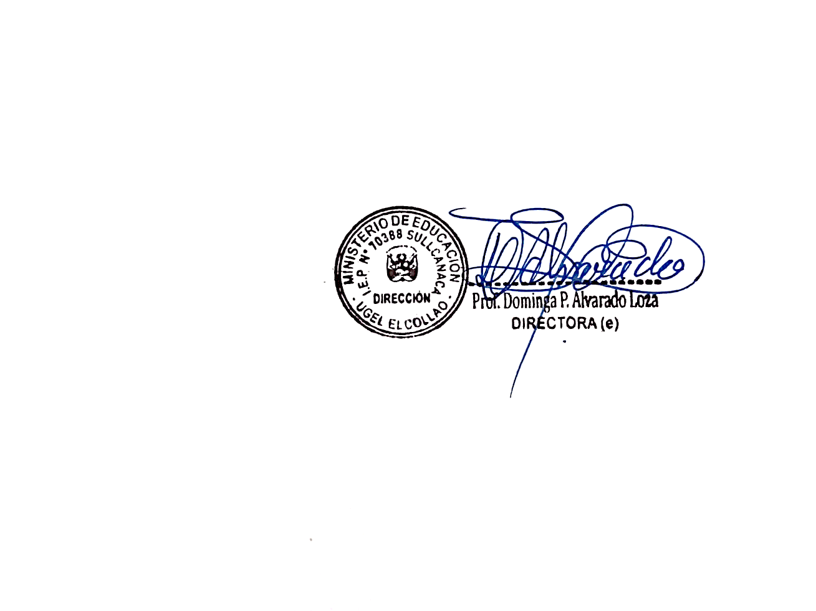

**LIBRO DE CAJAS DE LA INSTITUCIÓN EDUCATIVA PRIMARIA N°70388- DE SULLCANACA**

|  |  |  |  |  |
| --- | --- | --- | --- | --- |
| **MES** | **DESCRIPCIÓN /CONCEPTO** | **ENTRADA/DEBE** | **SALIDAS/HABER** | **SALDO/TOTAL** |
| MARZO | -- | 00 | 00 | 00 |
| ABRIL | -- | 00 | 00 | 00 |
| MAYO | -- | 00 | 00 | 00 |
| JUNIO | -- | 00 | 00 | 00 |
| JULIO | -- | 00 | 00 | 00 |
| AGOSTO | -- | 00 | 00 | 00 |
| SETIEMBRE | -- | 00 | 00 | 00 |
| OCTUBRE | -- | 00 | 00 | 00 |
| NOVIEMBRE | -- | 00 | 00 | 00 |
| DICIEMBRE | -- | 00 | 00 | 00 |

Sullcanaca, 27 de diciembre de 2024